◆令和５年６月９日 若生裕太選手が区長表敬訪問をしました！◆

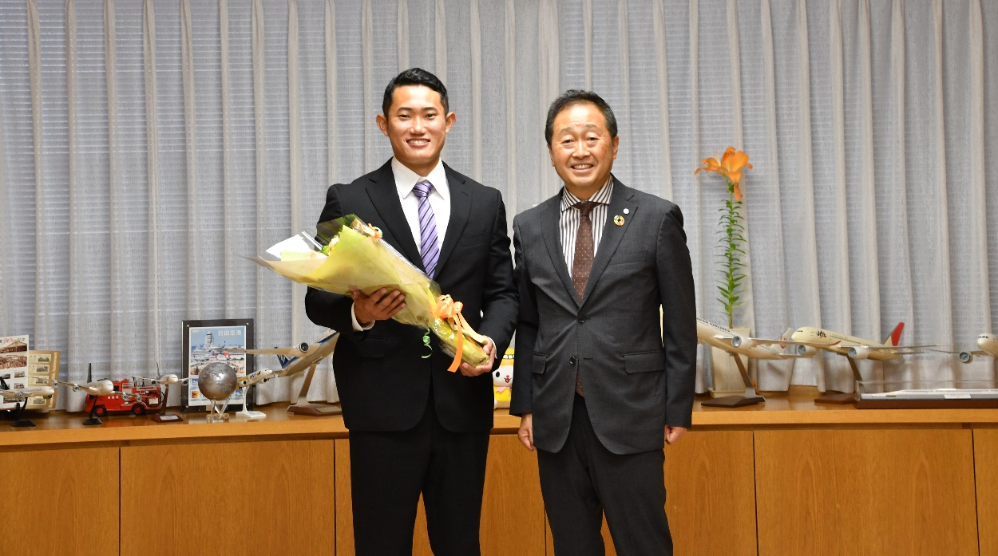

令和５年４月29日・30日に開催された日本パラ陸上競技選手権大会において、やり投げ（F12クラス／視覚障害）で優勝した若生裕太選手が、大田区長を表敬訪問しました。
若生選手は、大田区出身のアスリートで、日本パラ陸上競技選手権大会では、自身の持つ日本記録（58ｍ81cm）及び大会記録（56ｍ30cm）をともに更新し、60ｍ03cmの記録で優勝しました。その結果、７月にパリで開催される世界パラ陸上競技選手権大会に出場が内定しています。そこで４位以内に入れば、2024年のパリパラリンピックへの出場が内定する重要な大会です。
若生選手は、「今まで作り上げてきたフォームをイメージしながら、丁寧に反復練習に励んでいます。世界選手権においても、自己ベストを目指して頑張りたいです。」と語ってくれました。
鈴木区長は、「大いに楽しみながら頑張ってください。期待しています。」とエールを送りました。

